关于模拟量输入模块6ES7 134-6GF00-0AA1使用指导说明书

模块描述:AI 8xI 2-,4-wire BA AI8 x I 2/4 线制 BA；16 位；单端；诊断可组态
硬件：
模块：6ES7 134-6GF00-0AA1
底座：6ES7 193-6BP00-0DA0
信号发生器：可以模拟4-20mA的有源无源信号
压力传感器: 4-20mA,DC24V

模块描述:AI 8xI 2-,4-wire BA AI8 x I 2/4 线制 BA；16 位；单端；诊断可组态

完成接线先进行硬件组态,然后就行测试
1】硬件组态
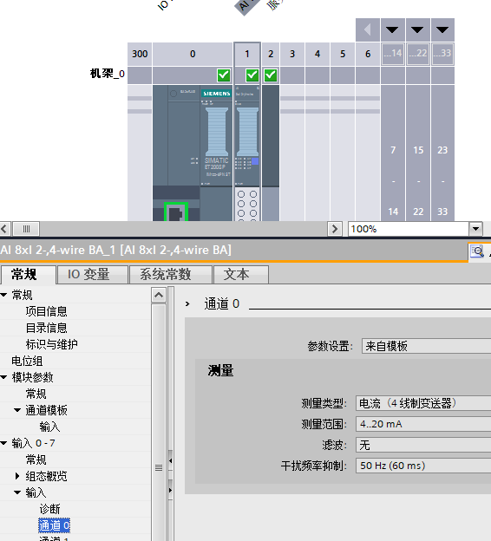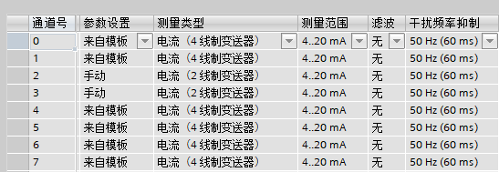
【4-20mA四线制和两线制】

2】测试1
测试内容:信号发生器
通道:0,组态4-20mA 4线制和2线制都可以的
设备接线:插头红色(+)接底座10号管脚 ,黑色(-)接底座 1 号管脚
测试流程:信号发生器调整为无源输出调整为12mA,接线和信号发生器如下图所示:
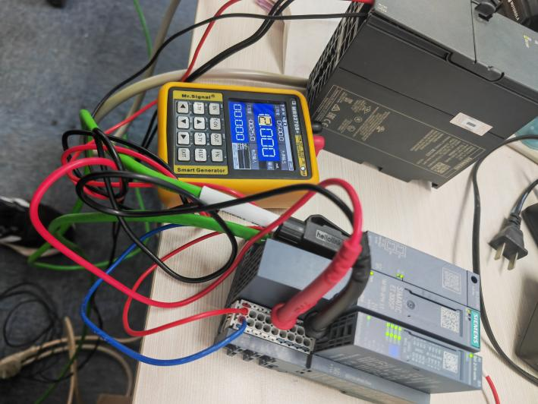
通道1 即AI2 显示13840(12mA)

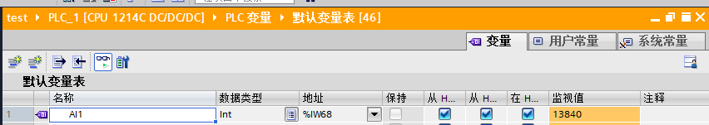
测试正常

2】测试2
测试内容:压力变送器,DC24V,两线制
通道:1, 组态4-20mA 4线制和2线制都可以的
设备接线:传感器的线缆 红色(+)接 底座11号管脚 ,黑色(-)接底座 2 号管脚
测试流程:传感器接好线,接线和信号发生器如下图所示:
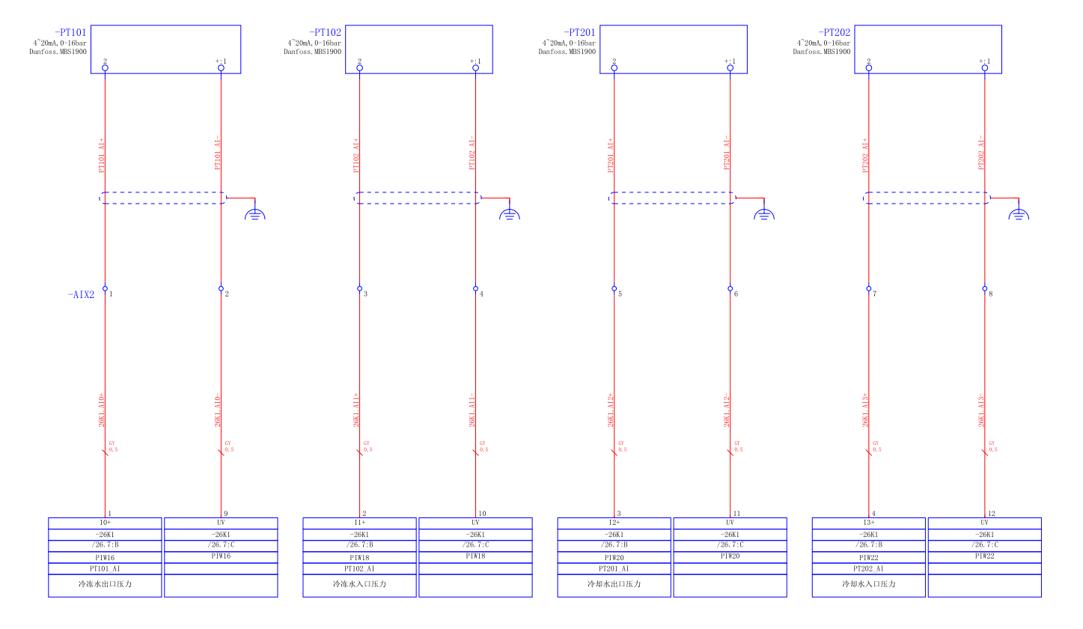
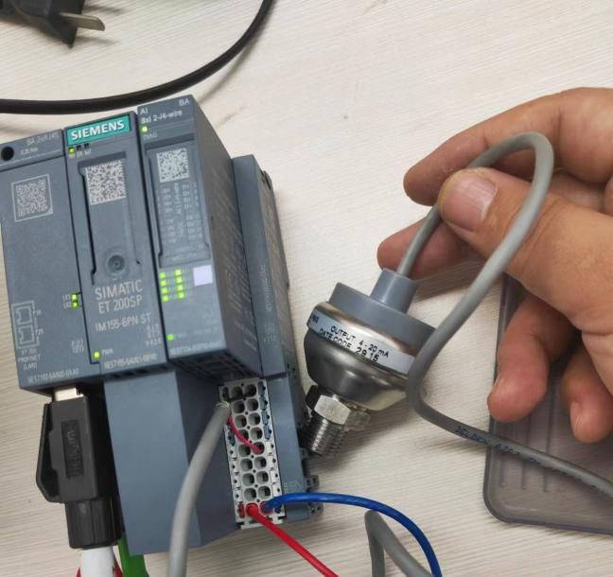
通道1 即AI2 显示为5(4mA)
测试正常
结论:使用压力、温度等现场为2线制的传感器,4-20mA,可以使用此模块组态为4线制,在接线时候直接底座9-16接(+)为信号的正端,0-8接(-)信号的负端。

3】测试3
测试内容:变频器频率、调节阀位置反馈,四线制的仪器仪表
通道:6, 组态4-20mA四线制
设备接线:插头红色(+)接底座 1号管脚 ,黑色(-)接 DC24V- (M)
测试流程:信号发生器调整为电流输出调整为20mA,接线和信号发生器如下图所示:
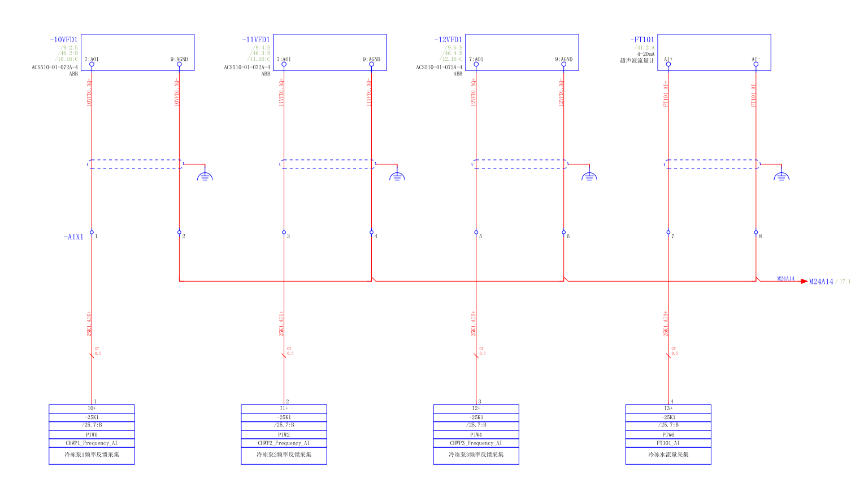
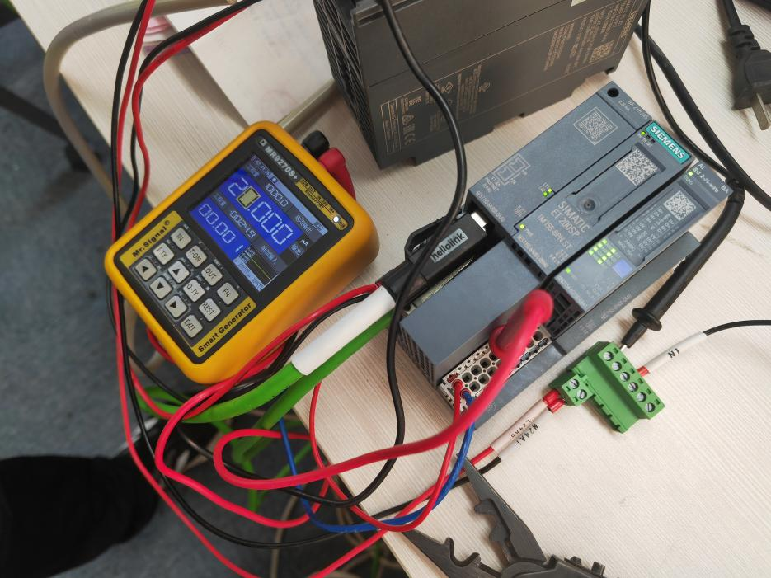
频率或者阀门反馈(四线制)的信号+接一根线到I+信号,信号-接到DC24v的公共端M-
通道6 即AI7 显示为27661(20mA) 测试正常
测试正常
结论:使用变频器、阀门开度一类的反馈接线,反馈信号的正端接I1+即底座 0-8,反馈信号的负端,接系统电源DC24-(M)。

